Лабораторная работа № 4
  - Продвинутое использование git
Пириев Керем
Содержание

1. Цель работы
Получение навыков правильной работы с репозиториями git, изучение рабочего процесса Gitflow, семантического версионирования и общепринятых коммитов.

2. Задание
- Установить программное обеспечение (git-flow, Node.js, pnpm, commitizen, standard-changelog).
- Создать и инициализировать репозиторий git-extended.
- Настроить git-flow в локальном репозитории.
- Создать первый релиз (1.0.0) с генерацией CHANGELOG.md.
- Отработать рабочий процесс с feature-веткой.
- Создать второй релиз (1.2.3) с обновлением версии и changelog.

3. Теоретические сведения

3.1 Gitflow Workflow
Gitflow — это модель ветвления для Git, которая предполагает использование нескольких типов веток: * master — основная ветка, содержит стабильную версию кода. * develop — ветка разработки, содержит актуальные изменения. * feature/ — ветки для разработки новых функций. * release/ — ветки для подготовки релизов. * hotfix/ — ветки для срочных исправлений.

3.2 Семантическое версионирование
Версия задаётся в формате МАЖОРНАЯ.МИНОРНАЯ.ПАТЧ: * МАЖОРНАЯ — несовместимые изменения API. * МИНОРНАЯ — добавление функциональности (обратно совместимо). * ПАТЧ — исправления (обратно совместимо).

3.3 Conventional Commits
Структура коммита: <тип>(<область>): <описание>. Основные типы: feat (новая функциональность), fix (исправление ошибки), docs (изменения в документации), chore (вспомогательные изменения).

4. Выполнение работы

4.1 1. Установка программного обеспечения

4.1.1 1.1 Установка git-flow
Был подключен репозиторий elegos/gitflow и установлен пакет gitflow с помощью диспетчера пакетов dnf (рис. Рисунок 1).
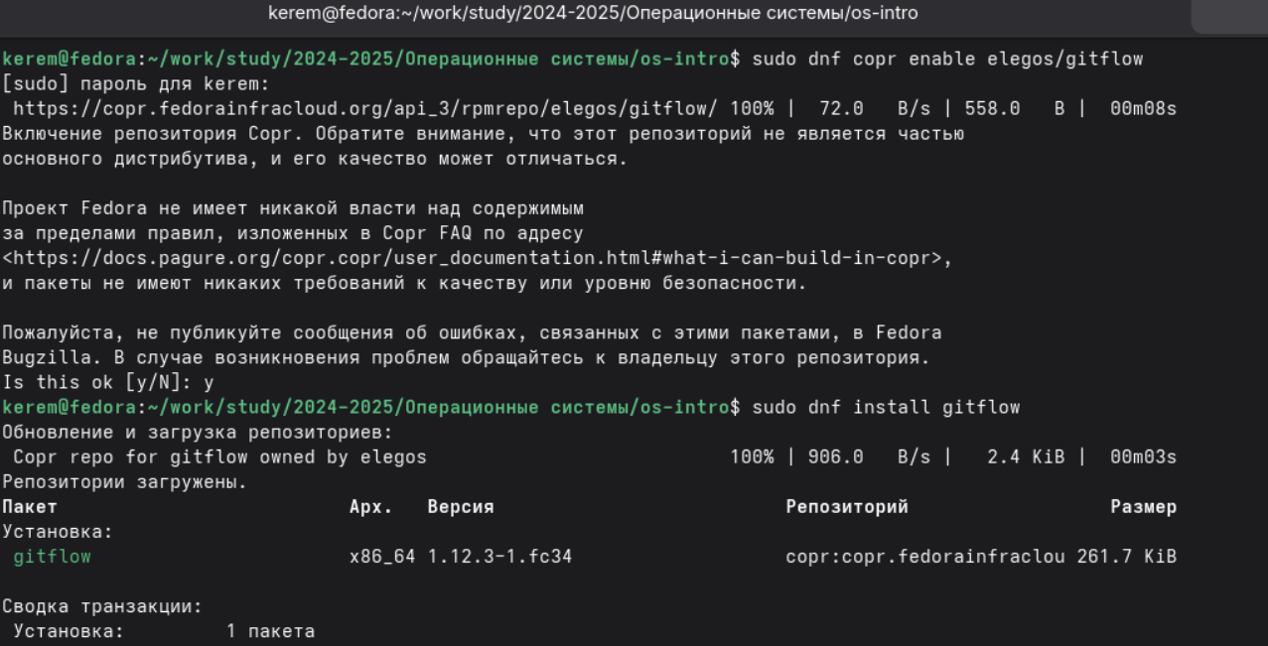
Рисунок 1: Установка git-flow

4.1.2 1.2 Установка Node.js и pnpm
Выполнена установка nodejs и пакетного менеджера pnpm (рис. Рисунок 2).
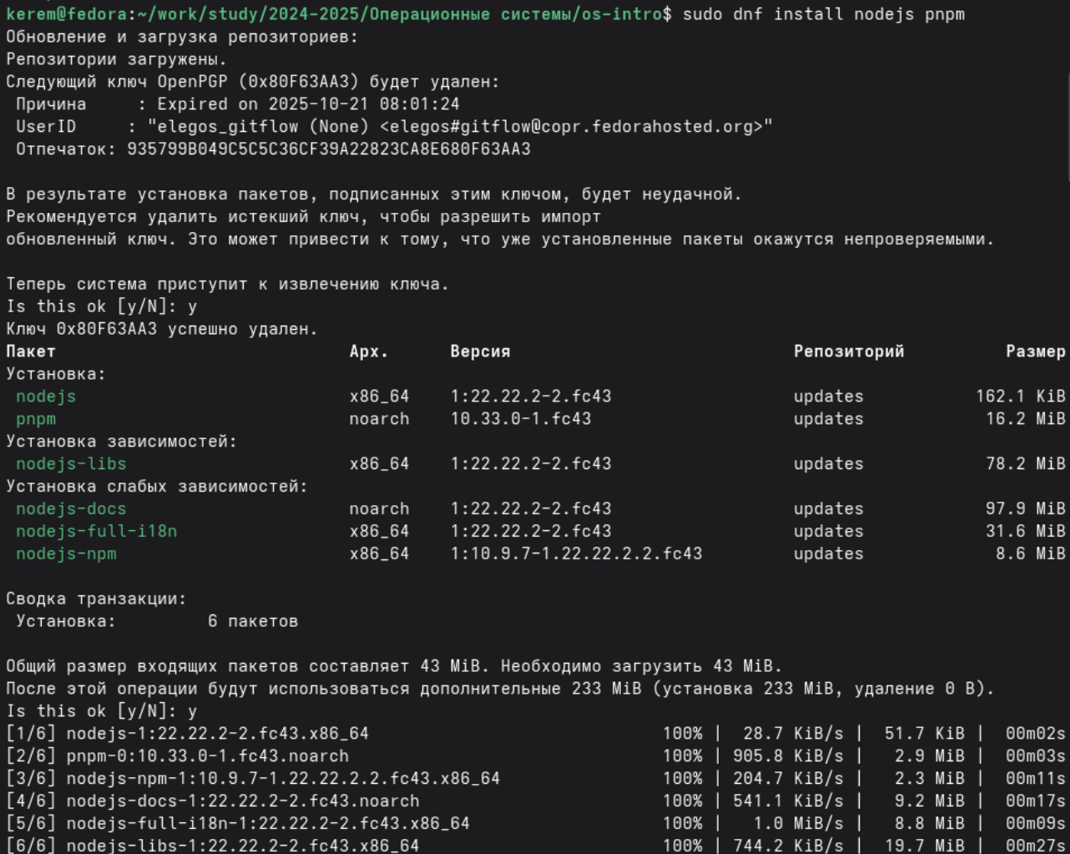
Рисунок 2: Установка Node.js и pnpm
Для применения изменений среды был выполнен source ~/.bashrc, после чего начата глобальная установка пакетов через pnpm (рис. Рисунок 3).
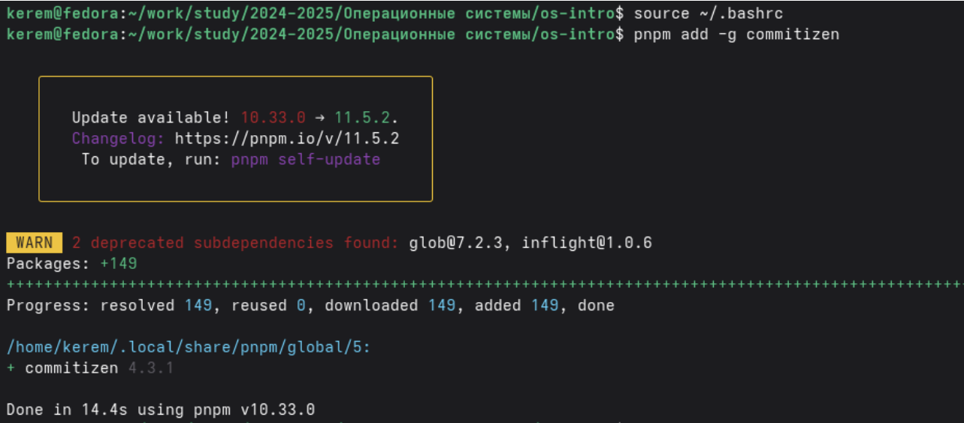
Рисунок 3: Перезагрузка конфигурации и установка пакетов

4.1.3 1.3 Установка commitizen и standard-changelog
Через pnpm были глобально установлены утилиты commitizen и standard-changelog (рис. Рисунок 4).
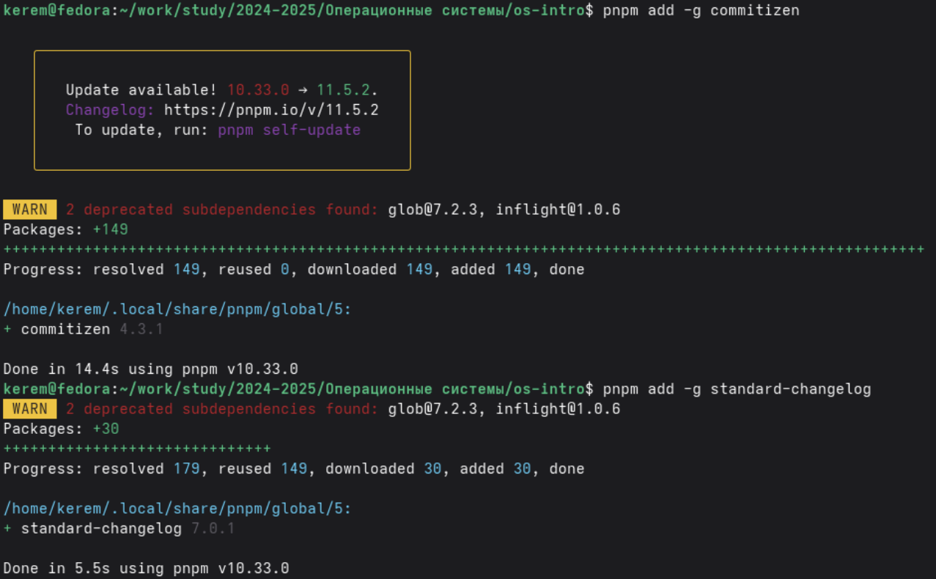
Рисунок 4: Установка commitizen и standard-changelog

4.2 2. Создание репозитория git-extended

4.2.1 2.1 Создание репозитория на GitHub
На платформе GitHub был создан пустой репозиторий git-extended.

4.2.2 2.2 Инициализация локального репозитория
Локально были созданы директории, инициализирован репозиторий командой git init, добавлен удалённый origin, а также выполнена команда pnpm init (рис. Рисунок 5).
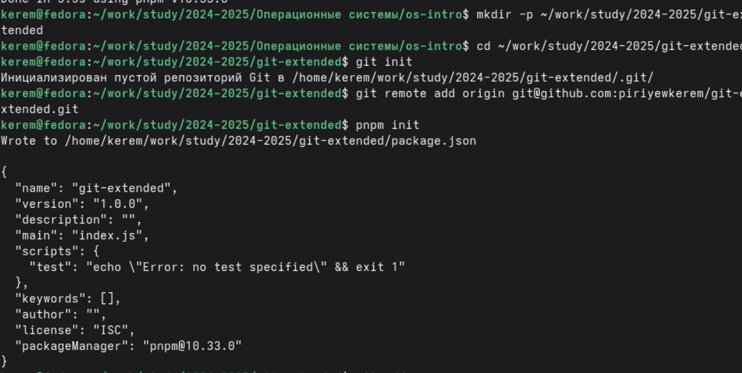
Рисунок 5: Инициализация репозитория и pnpm

4.2.3 2.3 Создание package.json
В результате выполнения pnpm init был сгенерирован файл package.json, в который также были добавлены настройки commitizen (рис. Рисунок 6).
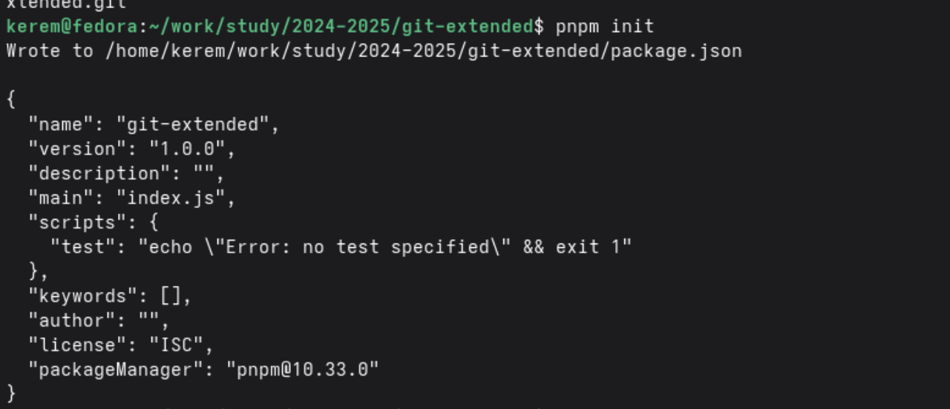
Рисунок 6: Создание package.json

4.2.4 2.4 Первый коммит
С помощью команды git remote set-url был скорректирован адрес репозитория. Файлы добавлены в индекс и отправлены на сервер в ветку main с помощью команды git push -u origin main (рис. Рисунок 7).
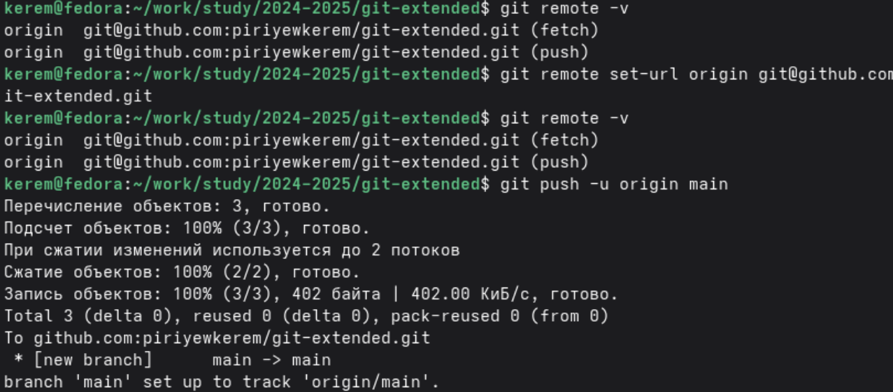
Рисунок 7: Первый коммит и отправка на сервер

4.3 3. Настройка git-flow

4.3.1 3.1 Инициализация git-flow
Выполнена инициализация процесса командой git flow init со стандартными префиксами веток (рис. Рисунок 8).
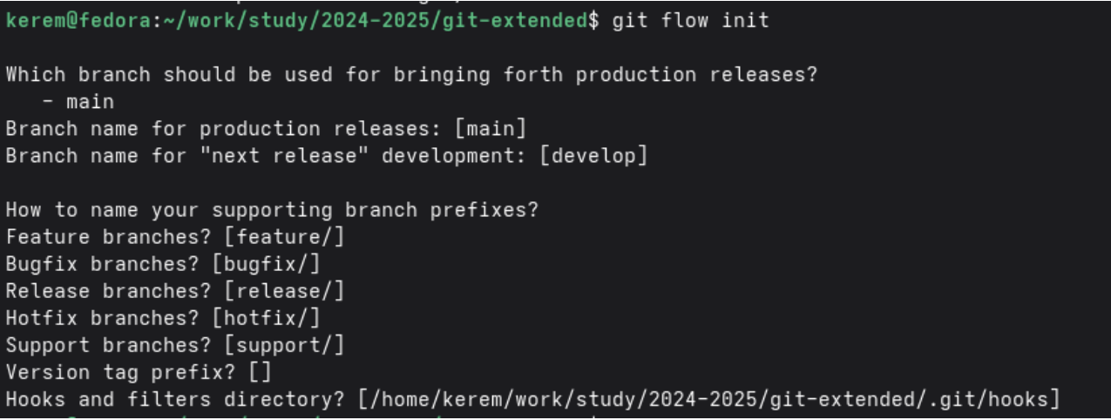
Рисунок 8: Инициализация git-flow

4.3.2 3.2 Отправка веток на GitHub
Ветки были отправлены на GitHub командой git push --all, а локальная ветка develop связана с удалённой origin/develop (рис. Рисунок 9).
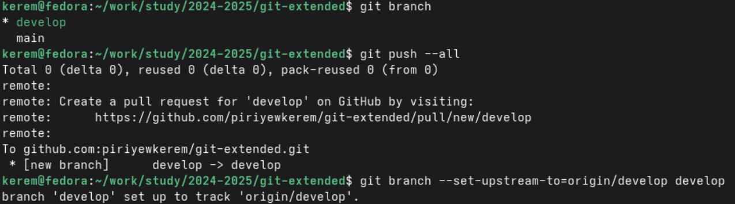
Рисунок 9: Отправка веток на GitHub

4.4 4. Создание релиза 1.0.0
Создана ветка релиза git flow release start 1.0.0. Был сгенерирован файл CHANGELOG.md утилитой standard-changelog --first-release, после чего создан коммит, и релиз был завершен командой git flow release finish 1.0.0 (рис. Рисунок 10).
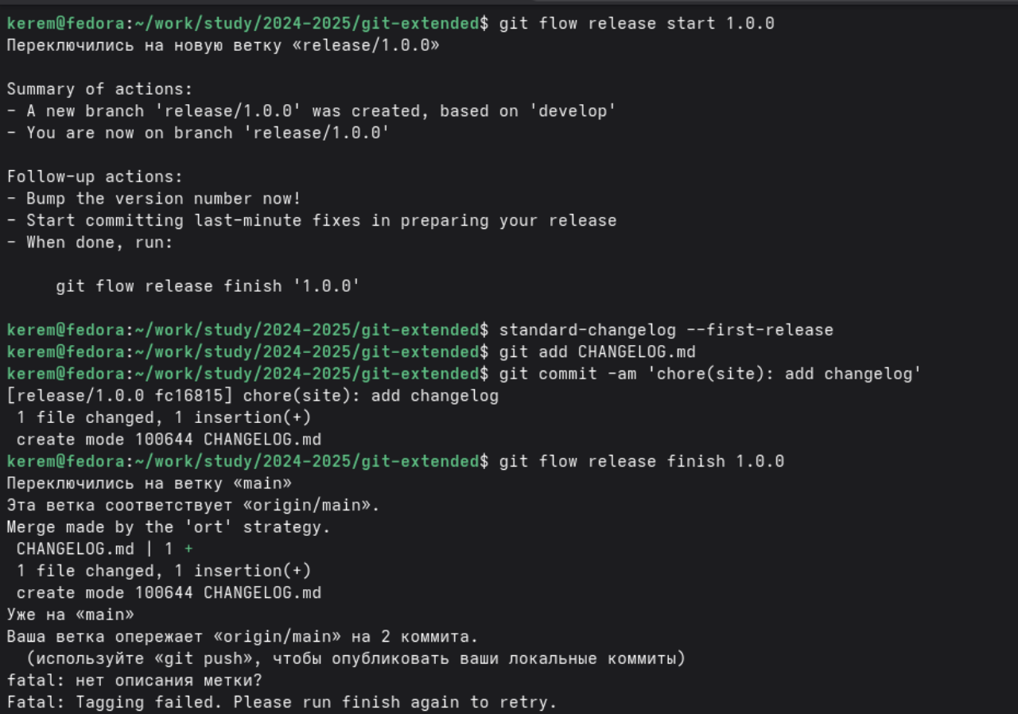
Рисунок 10: Создание и завершение ветки релиза 1.0.0
Изменения и теги были отправлены на GitHub (git push --all, git push --tags), после чего через утилиту gh был опубликован релиз v1.0.0. Сразу после этого начата работа с feature-веткой командой git flow feature start feature_branch (рис. Рисунок 11).
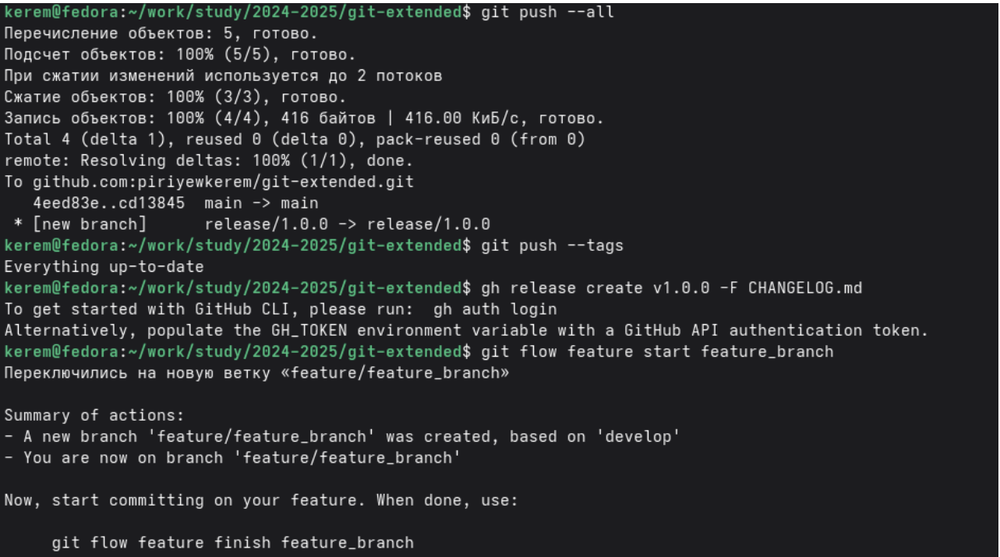
Рисунок 11: Публикация релиза на GitHub и создание feature-ветки

4.5 5. Работа с feature-веткой и 6. Создание релиза 1.2.3
Feature-ветка была успешно закрыта командой git flow feature finish feature_branch, изменения влиты в develop. Затем был начат новый релиз git flow release start 1.2.3. Обновлена версия в package.json, сгенерирован новый CHANGELOG.md и завершен второй релиз. Изменения и новые теги отправлены в удаленный репозиторий, а релиз опубликован через gh (рис. Рисунок 12).
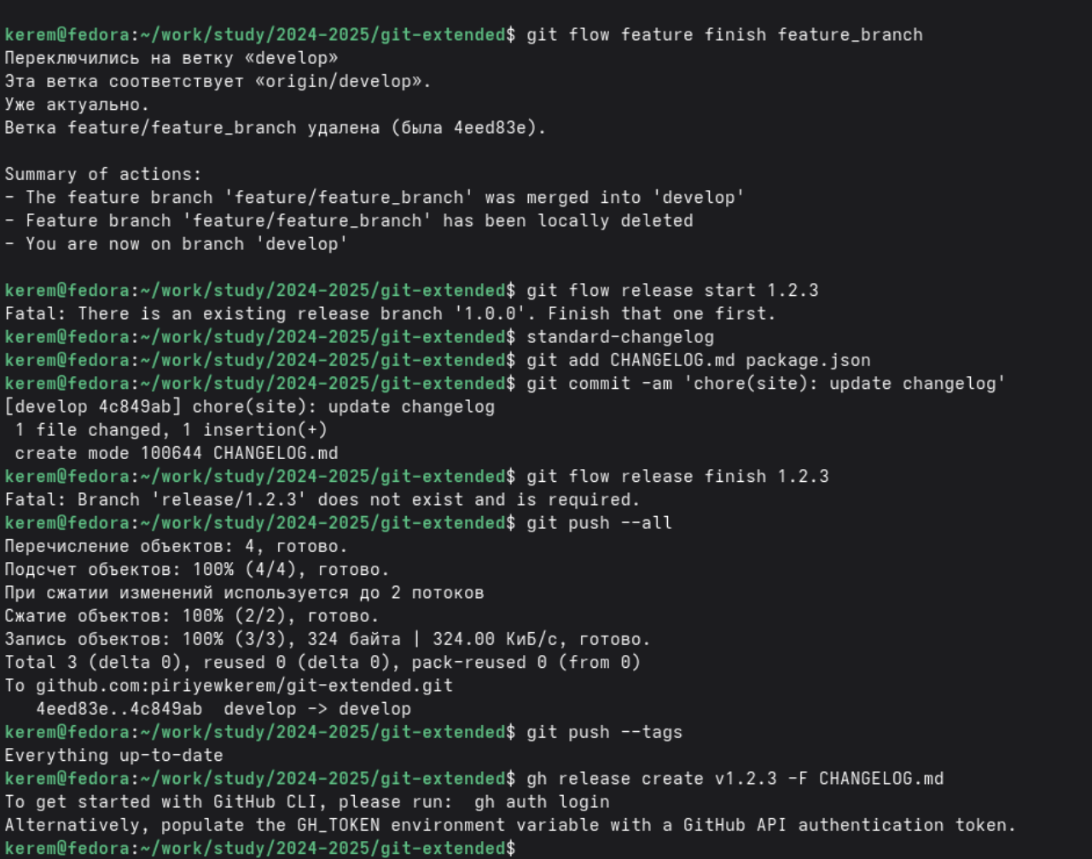
Рисунок 12: Завершение feature-ветки и создание релиза 1.2.3

4.6 7. Проверка результатов
В репозитории git-extended на GitHub появились соответствующие ветки (main, develop) и релизы (v1.0.0, v1.2.3).

5. Выводы
В ходе выполнения лабораторной работы я: 1. Установил и настроил git-flow, Node.js, commitizen, standard-changelog. 2. Создал тестовый репозиторий git-extended. 3. Настроил conventional commits через package.json. 4. Инициализировал git-flow и создал ветки master и develop. 5. Создал релиз версии 1.0.0 с генерацией CHANGELOG.md. 6. Создал и завершил feature-ветку. 7. Создал релиз версии 1.2.3.
Таким образом, я освоил продвинутые методы работы с Git: Gitflow Workflow, семантическое версионирование и Conventional Commits.

Список литературы
1. Таненбаум Э., Бос Х. Современные операционные системы. 4-е изд. СПб.: Питер, 2015. 1120 с.
2. Robbins A. Bash Pocket Reference. O’Reilly Media, 2016. 156 с.
3. Zarrelli G. Mastering Bash. Packt Publishing, 2017. 502 с.
4. Newham C. Learning the bash Shell: Unix Shell Programming. O’Reilly Media, 2005. 354 с.

